**秋高气爽考两证，细致服务添助力**

**——2019年下半年全国计算机、公共英语等级考试简讯**

2019年9月23日19：40 “5号车安全到校！”随着李小龙老师带领的17：00-18：30批次的考生到校后，在201909全国计算机等级考证培训微信群发出的一条汇报消息，2019年下半年全国计算机等级考试、全国英语等级考试的组织、考证工作终于圆满落下帷幕了。两证共544人参加考试，涉及多个考点多个批次。本次全国计算机等级考证和全国公共英语等级考证出现第一次周六日考试时间撞期，为考证组织安排管理增加不少难度，学校培训处在教务处、学生处、总务处的密切配合下，高质量完成考证组织管理工作。

全国公共英语等级考试地点在南海信息技术学校，时间是2019年9月21、22日，共115人准考证分成5个批次参加考试。全国计算机等级考试考点有3个，分别是南海信息技术学校、佛山市华材职业技术学校、广州市广播电视大学，考试时间横跨21、22、23日三天，共429名同学分成12个批次参加考试。

收到考试中心发出来的考试通知后，培训处立即开展考证组织工作。首先，通知学生自行打印准考证，班主任汇总登记准考证信息收集统计表发送到蓝细红老师汇总全校情况。准考证信息汇总后电子版发给班主任要求学生核对，纸质版再次要求核对并签名。同时制作考证通知，要求考证同学们填报租车、搭餐情况并告知家长外出考证相关事项请家长确认签名。其次，由科任老师和班主任老师对考证同学进行安全教育，落实安全预案。强调安全重于一切，外出考试要求服从带队老师、监考老师管理。对在广州电大考场考试的8位同学，黄东侨主任亲自进行了安全教育。第三，班主任对回收的考证通知书进行统计搭餐租车情况，培训处汇总后电子版和纸质版分别进行核对。本次留宿共208人，共涉及早午晚餐446份，由于考试批次不同，还需要饭堂留饭午晚餐共计113份。第四，预收租车学生车费转交总务处，结算租车费用，退回各班多交车费。第五，根据各个培训班上课情况，与培训老师沟通，针对学生薄弱知识点适当加课。

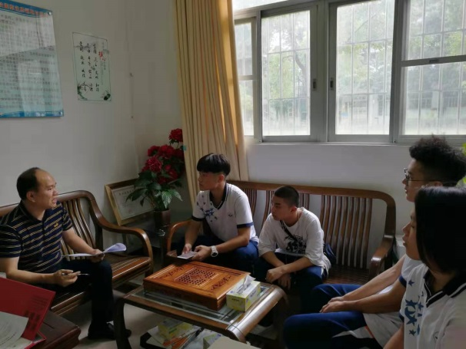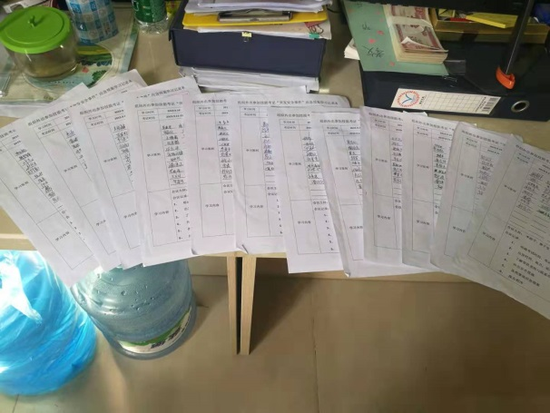（安全预案图，主任学生图，加课表，）

↑安全预案学习

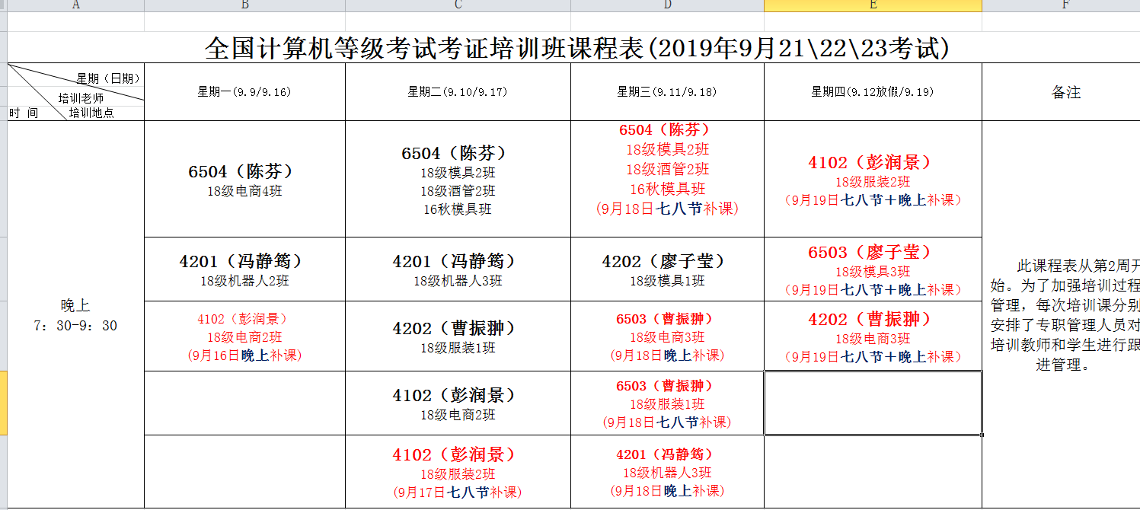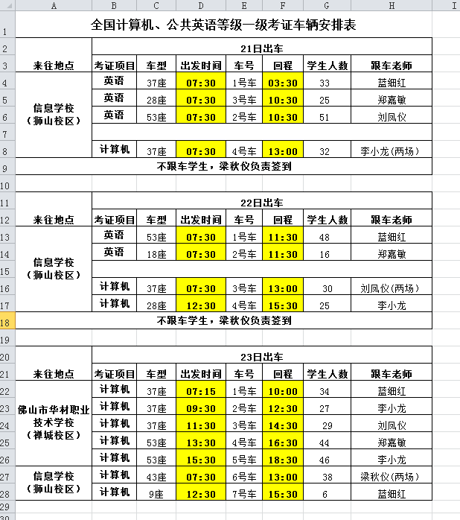

↑加课安排 ↑跟车老师安排

9月21、22、23日天气晴朗，秋高气爽。培训处共组织蓝细红、刘凤仪、李小龙、郑嘉敏、梁秋怡等5位老师对全国计算机等级、公共英语等级共21场考证全程跟车跟进。9月21日上午英语场次，有一位同学到考场后向带队老师反映胃痛难忍，带队的蓝细红老师马上联系考场校医，李小龙老师帮考生背着书包，扶着他慢慢穿过信息学校诺大的教学区和宿舍区，校医室在宿舍区最里面，走快一点点学生就想呕吐。虽然因为身体原因没有参加上午的英语等级考试笔试，但是经过一上午的休息调整，下午该学生精神饱满参加了口语考试。

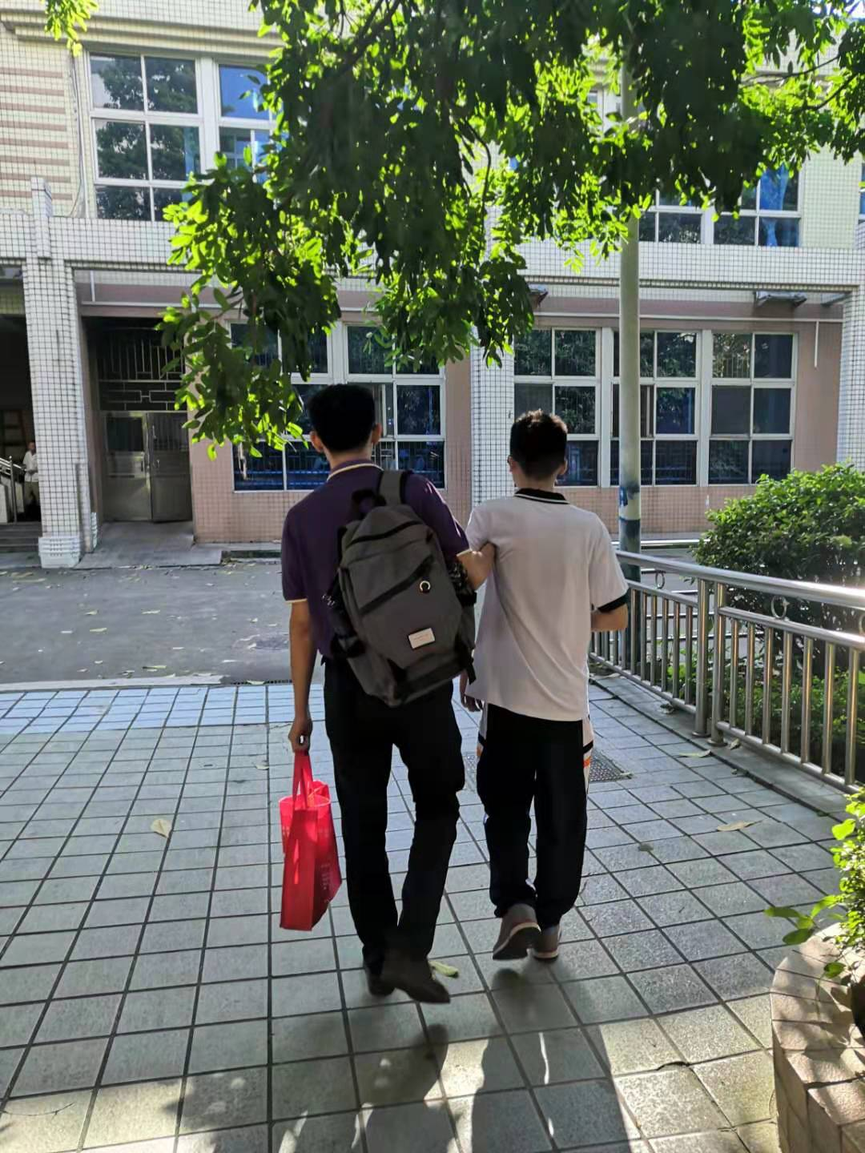 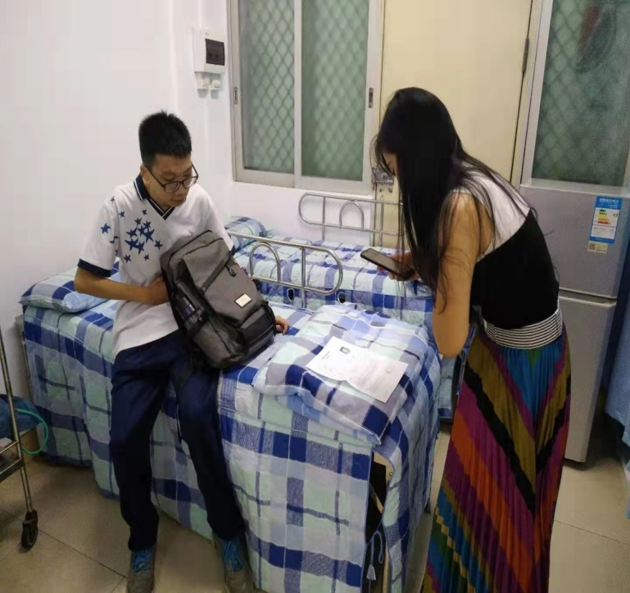

↑李小龙老师把学生扶到校医室 ↑蓝细红老师了解不适学生考试场室

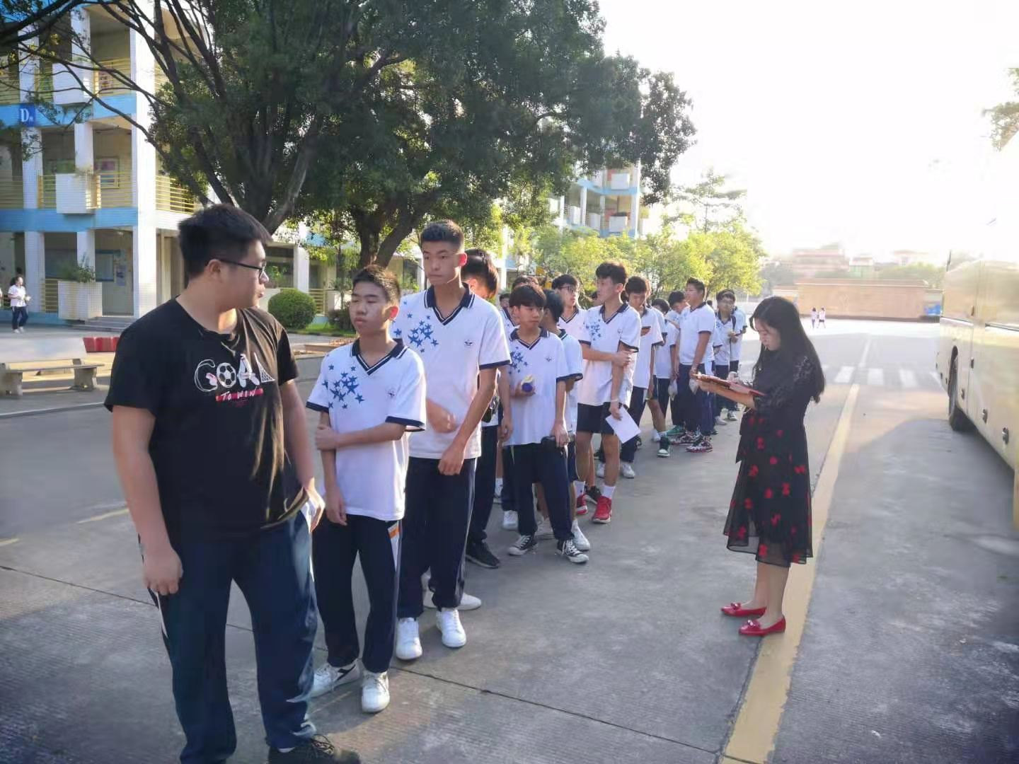

↑学生排队点名上车

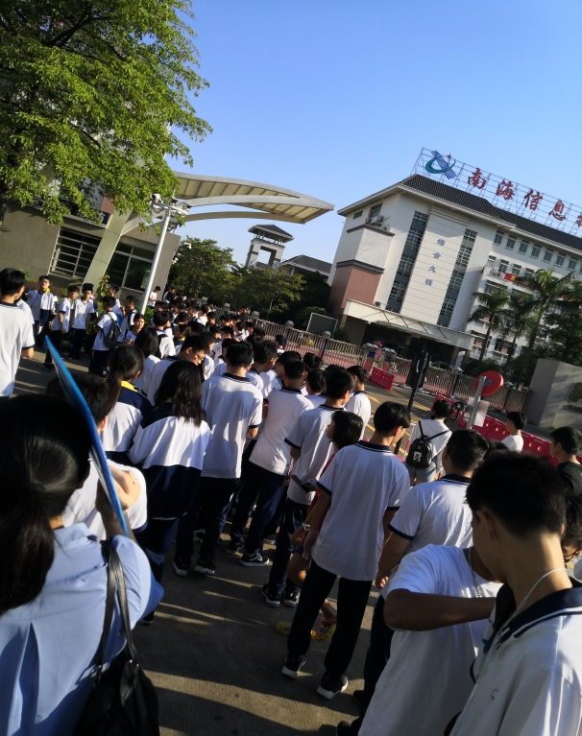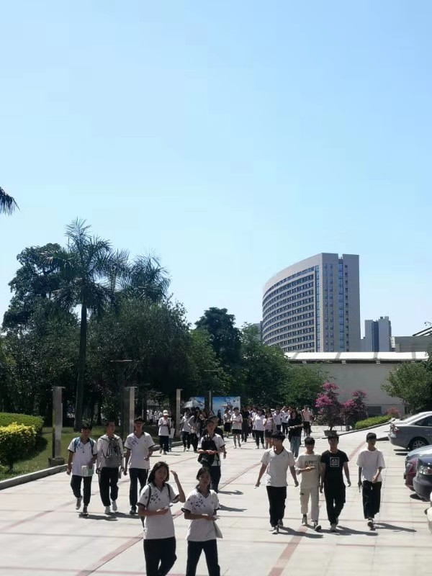

↑信息学校考点学生进入考场

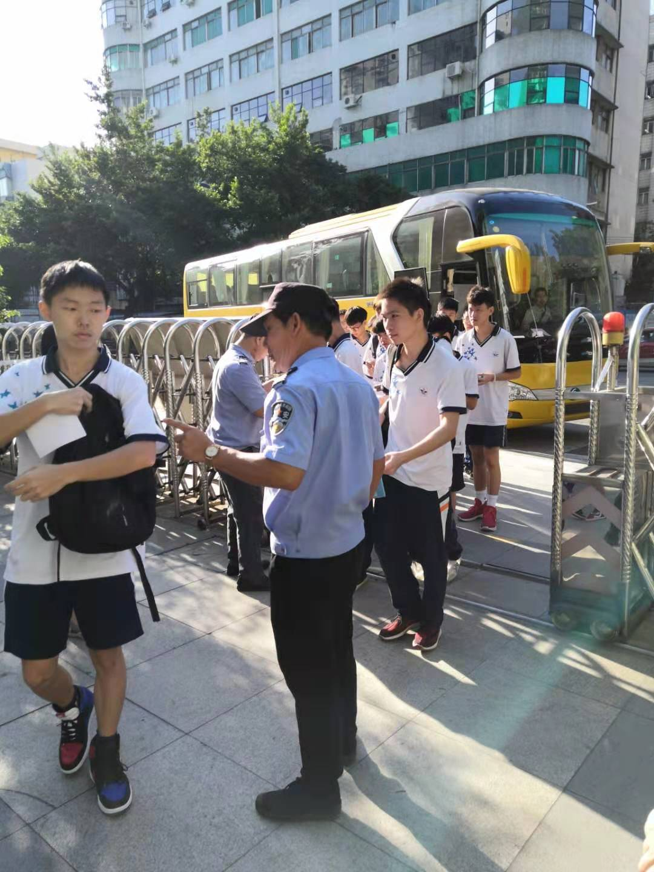 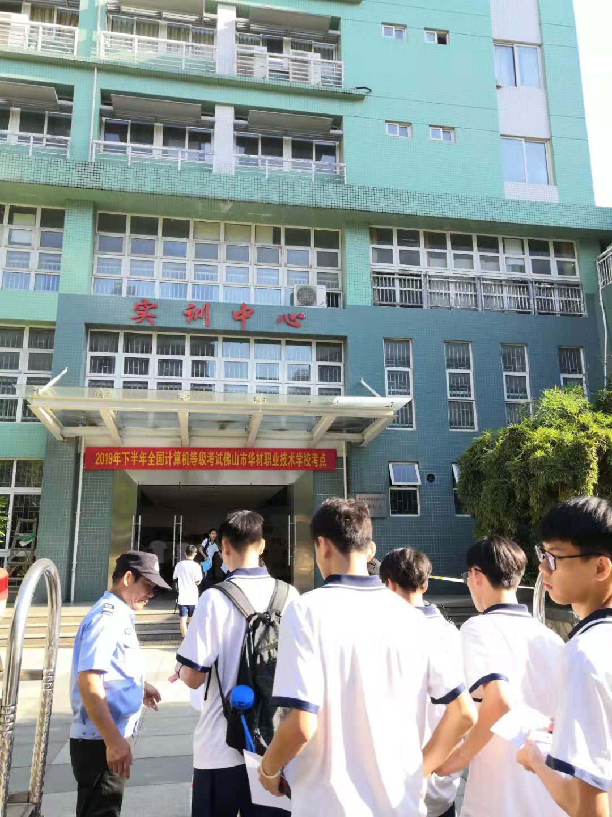

↑华材学校考点学生进入考场

本次两证考试工作，在培训处及相关班主任、学生处、教学处、总务处等部门前期精心准备和通力合作下顺利完成。我们在期待同学们取得好成绩的同时，反思本次组织过程中可继续完善的地方。首先我们在统计学生准考证信息和签名确认、统计租车搭餐和签名确认这两个环节花了大量的精力和时间反复确认，确保我们精确掌握学生考证时间以及协调租车。但是后来仍然有个别同学反映搞错了考试时间，虽然问题后来都得到圆满的处理，但仍然导致工作的被动。在接下来的一段时间里，培训处将对如何更好的统计相关信息并确认开展研究学习，为以后更好地服务于同学们的考证作好准备！

培训处 刘凤仪

2019年9月24日